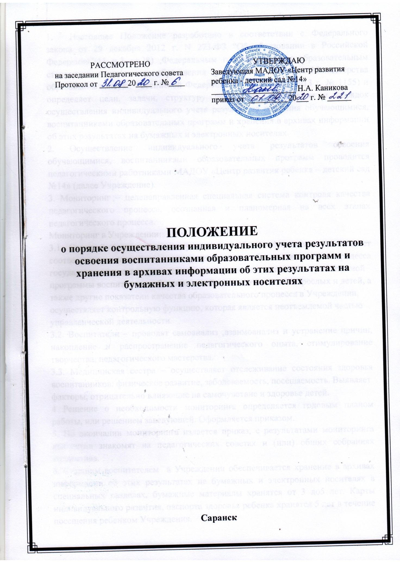

- Настоящее Положение разработано в соответствии с Федерального закона от 29 декабря 2012 г. N 273-ФЗ "Об образовании в Российской Федерации"(11 ч.3 ст.28) ,Федеральным государственным образовательным стандартом дошкольного образования (утверждено приказом Министерства образования и науки Российской Федерации от 17 октября 2013 г. № 1155) и определяет цели, задачи, структуру, примерное содержание и порядок осуществления индивидуального учета результатов освоения обучающимися, воспитанниками образовательных программ и хранения в архивах информации об этих результатах на бумажных и электронных носителях.
2. Осуществление индивидуального учета результатов освоения обучающимися, воспитанниками образовательных программ проводится педагогическими работниками МАДОУ «Центр развития ребенка – детский сад №14» (далее Учреждение).
3. Мониторинг – целенаправленная специальная система контроля качества педагогического процесса, осознанная и планомерная на всех этапах педагогического процесса.
Мониторинг в Учреждении:
3.1. Старший воспитатель – осуществляет сбор информации, отслеживает соответствие состояния и результатов образовательного процесса государственным стандартам, систематизированость выполнения реализуемой
программы воспитания и обучения детей, взаимоотношения взрослых и детей, а
также другие показатели качества образовательного процесса в Учреждении,
осуществляет контрольную функцию, которая является неотъемлемой частью
управленческой деятельности.
3.2. Воспитатели – проводят самоанализ ,взаимоанализ и устранение причин, накопление и распространение педагогического опыта, стимулирование творчества, педагогического мастерства.
3.3. Медицинская сестра – осуществляет отслеживание состояния здоровья воспитанников: физическое развитие, заболеваемость, посещаемость. Выявляет
факторы, отрицательно влияющие на самочувствие и здоровье детей.
4 Решение о необходимости мониторинга определяется годовым планом работы, или решением заведующей. Оформляется приказом.
5. По окончании мониторинга издается приказ, с результатами мониторинга коллектив знакомят на педагогических советах и (или) общих собраниях коллектива.
6. Старшим воспитателем в Учреждении обеспечивается хранение в архивах информации об этих результатах на бумажных и электронных носителях в специальных разделах, бумажные материалы хранятся от 3 до5 лет. Карты индивидуального развития, паспорта здоровья ребенка хранятся 5 лет в течение посещения ребенком Учреждения.
7. Определение результатов освоения образовательной программы воспитанниками проводится в виде индивидуальной траектории возможных достижений ребенка на этапе завершения уровня дошкольного образования на
основе целевых ориентиров (см. Приложение1)
8. Педагогами заводятся на каждого ребенка карты траектории индивидуального развития, которые передаются из одной возрастной группы в другую, информация вноситься ежегодно, на основе наблюдения за деятельностью ребенка.
9. На основании данных карт педагогами делается вывод о реализации системы педагогической работы.
10. Целевые ориентиры дошкольного образования определяются независимо от
форм реализации Программы, а также от ее характера, особенностей развития
детей и Организации, реализующей Программу.
11. Целевые ориентиры не подлежат непосредственной оценке, в том числе в виде педагогической диагностики (мониторинга), и не являются основанием для их формального сравнения с реальными достижениями детей. Они не являются основой объективной оценки соответствия установленным требованиям образовательной деятельности и подготовки детей. Освоение Программы не сопровождается проведением промежуточных аттестаций и итоговой аттестации воспитанников.
12.Настоящие требования являются ориентирами для:
а) построения образовательной политики на соответствующих уровнях с учетом целей дошкольного образования, общих для всего образовательного пространства Российской Федерации;
б) решения задач:
формирования Программы;
анализа профессиональной деятельности;
взаимодействия с семьями;
в) изучения характеристик образования детей в возрасте от 2 лет до7 лет;
г) информирования родителей (законных представителей) и общественности относительно целей дошкольного образования, общих для всего образовательного пространства Российской Федерации.
13. При соблюдении требований к условиям реализации Программы настоящие целевые ориентиры предполагают формирование у детей дошкольного возраста
предпосылок к учебной деятельности на этапе завершения ими дошкольного образования.
14. В случае если Программа не охватывает старший дошкольный возраст, то данные Требования должны рассматриваться как долгосрочные ориентиры, а непосредственные целевые ориентиры освоения Программы воспитанниками - как создающие предпосылки для их реализации.

Приложение №1
Выписка из федерального государственного образовательного стандарта дошкольного образования
К целевым ориентирам дошкольного образования относятся следующие социально-нормативные возрастные характеристики возможных достижений ребенка:
Целевые ориентиры образования в младенческом и раннем возрасте:
- ребенок интересуется окружающими предметами и активно действует с ними;
- эмоционально вовлечен в действия с игрушками и другими предметами, стремится проявлять настойчивость в достижении результата своих действий;
- использует специфические, культурно фиксированные предметные действия,
знает назначение бытовых предметов (ложки, расчески, карандаша и пр.) и умеет пользоваться ими. Владеет простейшими навыками самообслуживания;
- стремится проявлять самостоятельность в бытовом и игровом поведении;
- владеет активной речью, включенной в общени
- может обращаться с вопросами и просьбами, понимает речь взрослых;
- знает названия окружающих предметов и игрушек;
- стремится к общению со взрослыми и активно подражает им в движениях и
действиях;
- появляются игры, в которых ребенок воспроизводит действия взрослого;
- проявляет интерес к сверстникам; наблюдает за их действиями и подражает им;
- проявляет интерес к стихам, песням и сказкам, рассматриванию картинки, стремится двигаться под музыку;
- эмоционально откликается на различные произведения культуры и искусства;
- у ребенка развита крупная моторика, он стремится осваивать различные виды
движения (бег, лазанье, перешагивание и пр.).

Целевые ориентиры на этапе завершения дошкольного образования:
- ребенок овладевает основными культурными способами деятельности, проявляет инициативу и самостоятельность в разных видах деятельности - игре,
общении, познавательно-исследовательской деятельности, конструировании и др.;
- способен выбирать себе род занятий, участников по совместной деятельности;
- ребенок обладает установкой положительного отношения к миру, к разным видам труда, другим людям и самому себе, обладает чувством собственного достоинства;
- активно взаимодействует со сверстниками и взрослыми, участвует в совместных играх. Способен договариваться, учитывать интересы и чувства других, сопереживать неудачам и радоваться успехам других, адекватно проявляет свои чувства, в том числе чувство веры в себя, старается разрешать конфликты;
- ребенок обладает развитым воображением, которое реализуется в разных видах деятельности, и прежде всего в игре; ребенок владеет разными формами и видами игры, различает условную и реальную ситуации, умеет подчиняться разным правилам и социальным нормам;
- ребенок достаточно хорошо владеет устной речью, может выражать свои мысли и желания, может использовать речь для выражения своих мыслей, чувств и желаний, построения речевого высказывания в ситуации общения, может выделять звуки в словах, у ребенка складываются предпосылки грамотности;
- у ребенка развита крупная и мелкая моторика; он подвижен, вынослив, владеет основными движениями, может контролировать свои движения и управлять ими;
- ребенок способен к волевым усилиям, может следовать социальным нормам
поведения и правилам в разных видах деятельности, во взаимоотношениях со
взрослыми и сверстниками, может соблюдать правила безопасного поведения и
личной гигиены;
- ребенок проявляет любознательность, задает вопросы взрослым и сверстникам, интересуется причинно-следственными связями, пытается самостоятельно придумывать объяснения явлениям природы и поступкам людей;
- склонен наблюдать, экспериментировать. Обладает начальными знаниями о себе, о природном и социальном мире, в котором он живет; знаком с произведениями детской литературы, обладает элементарными представлениями из области живой природы, естествознания, математики, истории и т.п.;
- ребенок способен к принятию собственных решений, опираясь на свои знания и умения в различных видах деятельности.

